

Муниципальный Совет
внутригородского муниципального образования
Санкт-Петербурга
муниципальный округ ЮНТОЛОВО
5-й созыв

197373, Санкт-Петербург, ул.Шаврова, дом 5, корп. 1, тел/факс: 307-29-76, E-mail: mo69@mail.ru

РЕШЕНИЕ

22 мая 2019 года № 02-03 / 07

О внесении изменений в решение Муниципального Совета
от 28.03.2013 № 02-03/09 «Об утверждении схемы многомандатных избирательных
округов для проведения выборов депутатов Муниципального Совета
муниципального образования муниципальный округ Юнтолово»

В связи с актуализацией адресного перечня домов, находящихся на территории муниципального образования муниципальный округ Юнтолово,

Муниципальный Совет решил:

- Внести следующие изменения в решение Муниципального Совета от 28.03.2013 № 02-03/09 «Об утверждении схемы многомандатных избирательных округов для проведения выборов депутатов Муниципального Совета муниципального образования муниципальный округ Юнтолово»:
в приложении к решению (в редакции решений от 31.10.2013 № 02-03/27, от 19.06.2014 № 02-03/19) в перечень адресов по 691 избирательному округу включить следующие адреса:
- пр.Королева д.57 к.1, д.59 к.1, к.2, к.4, к.5;
- Парашютная ул. д.38 к.1, к.2, к.3, к.4.
- Опубликовать решение в течение пяти дней после утверждения.
- Обеспечить направление копии настоящего решения в Избирательную комиссию муниципального образования и Территориальную избирательную комиссию № 28.
- Контроль за выполнением решения возложить на заместителя Главы муниципального образования Молочкову О.Р.
- Решение вступает в силу после официального опубликования.

Глава муниципального образования,
исполняющий полномочия
Председателя Муниципального Совета А.В.Радзевич

Приложение
к решению МС МО МО Юнтолово
от 28.03.2013 № 02-03/09
с изменениями
от 31.10.2013 № 02-03/27
от 19.06.2014 № 02-03/19
от 22.05.2019 № 02-03/07

СХЕМА МНОГОМАНДАТНЫХ ИЗБИРАТЕЛЬНЫХ ОКРУГОВ
ДЛЯ ВЫБОРОВ ДЕПУТАТОВ МУНИЦИПАЛЬНОГО СОВЕТА
МУНИЦИПАЛЬНОГО ОБРАЗОВАНИЯ МУНИЦИПАЛЬНЫЙ ОКРУГ ЮНТОЛОВО

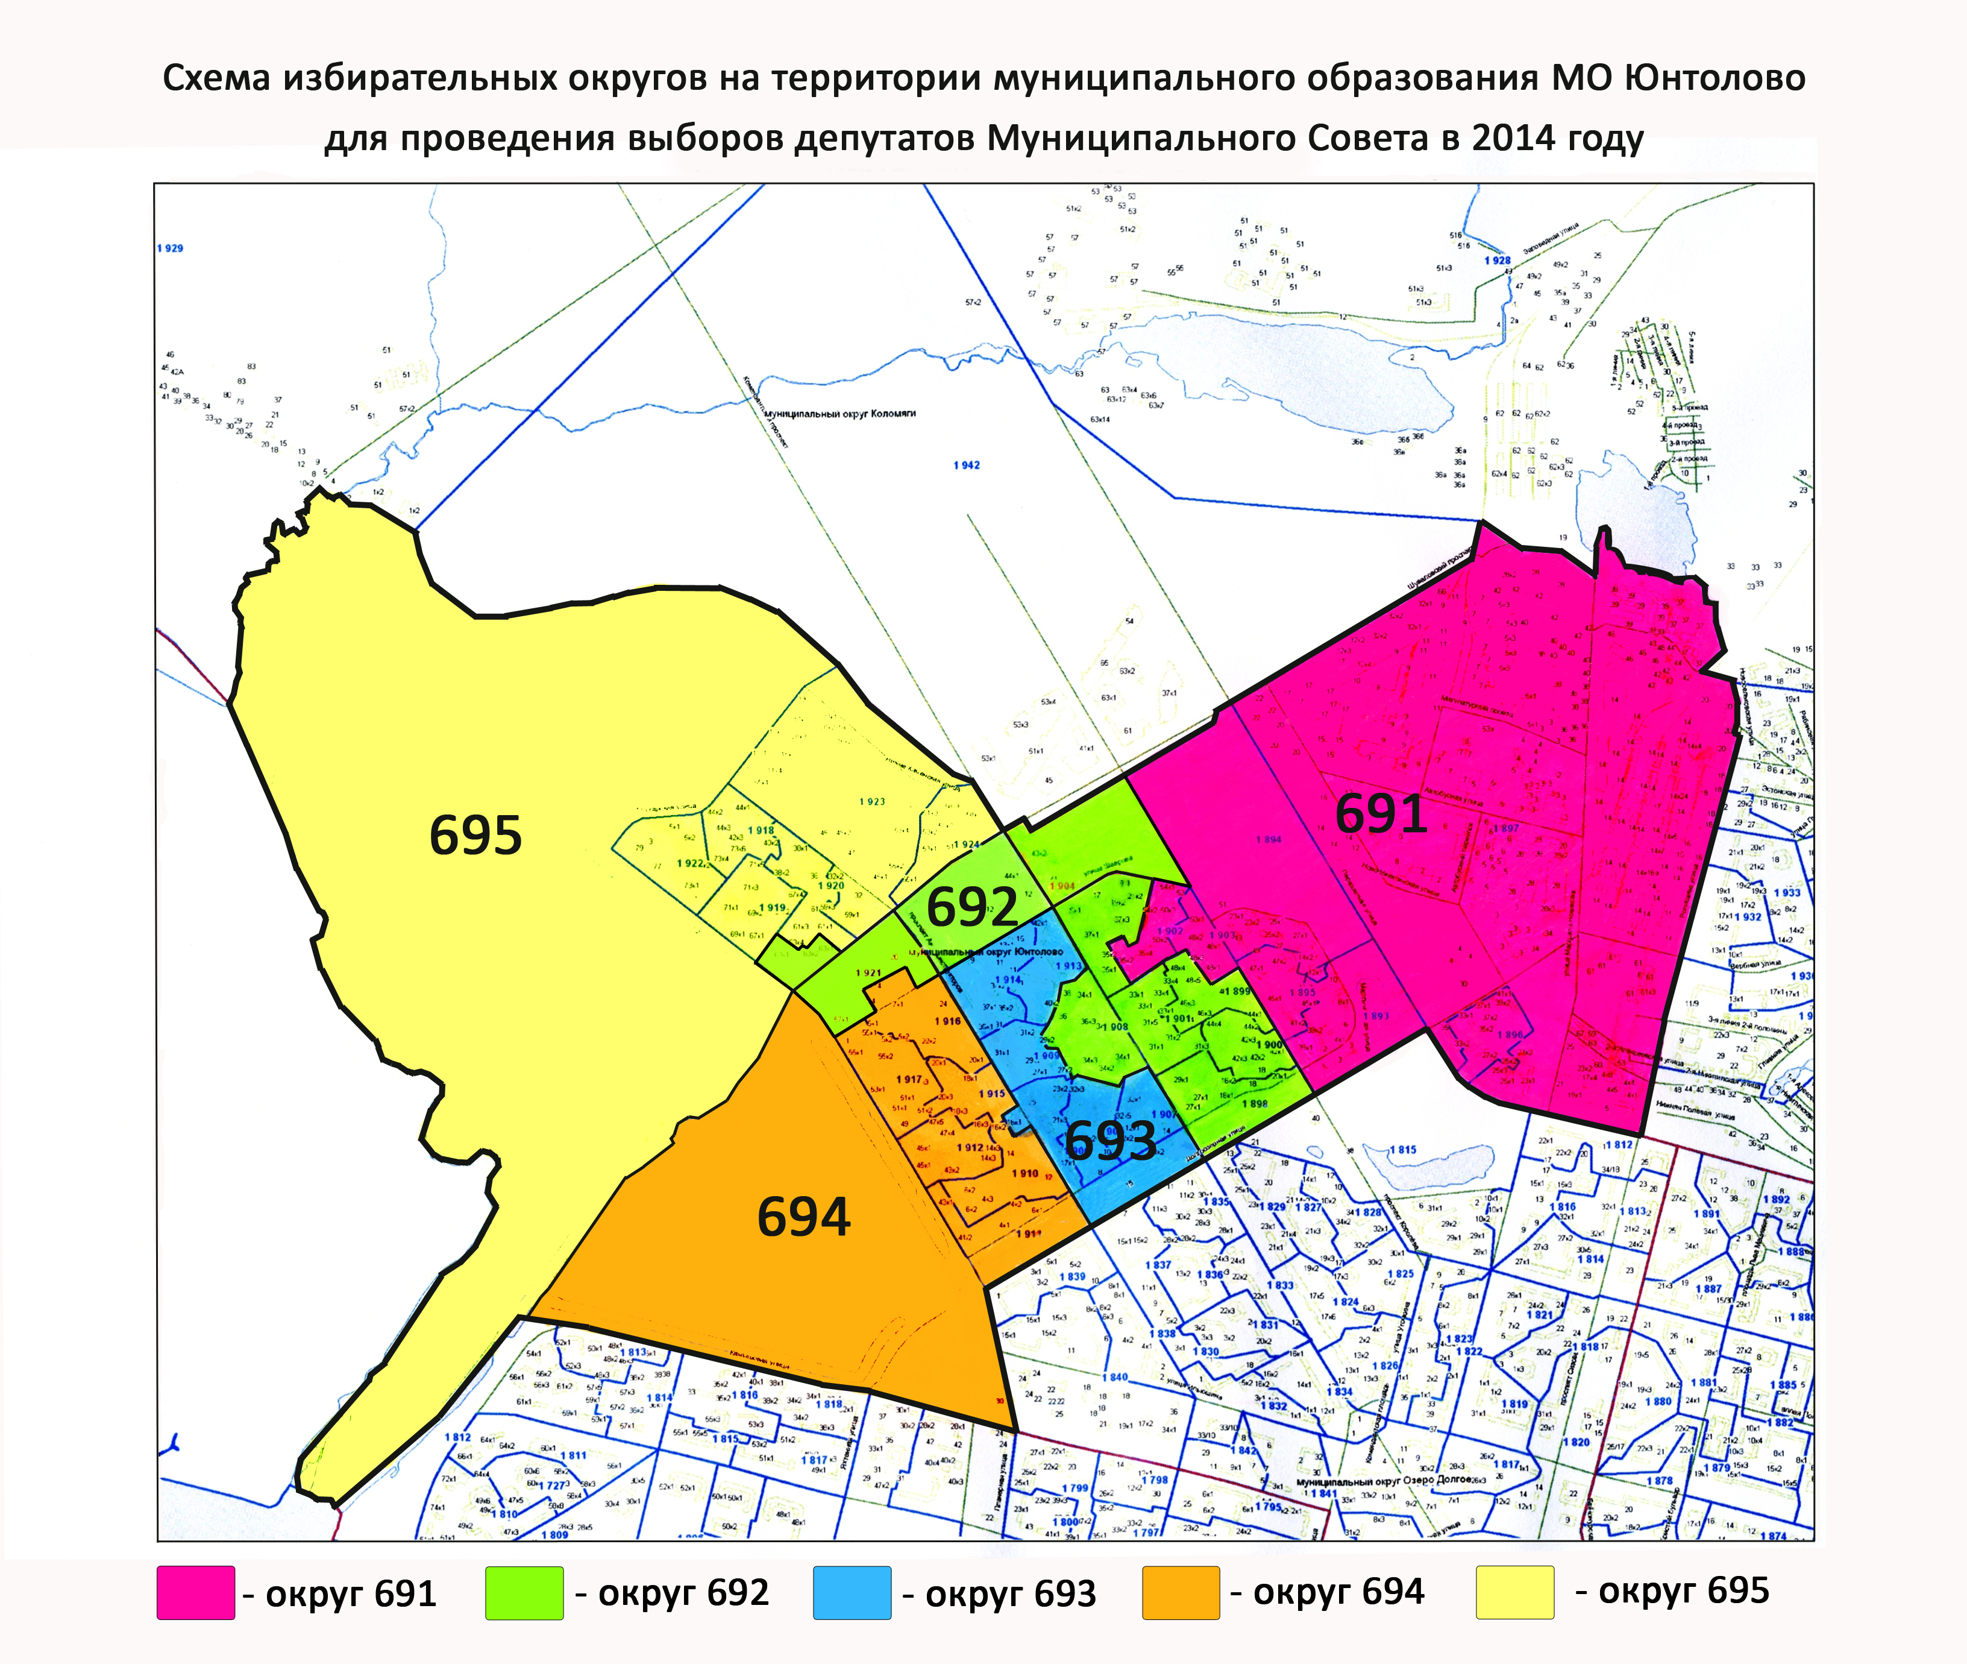

ОПИСАНИЕ ГРАНИЦ МНОГОМАНДАТНЫХ ИЗБИРАТЕЛЬНЫХ ОКРУГОВ
ДЛЯ ВЫБОРОВ ДЕПУТАТОВ МУНИЦИПАЛЬНОГО СОВЕТА
МУНИЦИПАЛЬНОГО ОБРАЗОВАНИЯ МУНИЦИПАЛЬНЫЙ ОКРУГ ЮНТОЛОВО

ИЗБИРАТЕЛЬНЫЙ ОКРУГ № 691
Количество избирателей – 13844

Граница избирательного округа проходит от пересечения Комендантского проспекта с Шуваловским проспектом, по оси Шуваловского пр. до западной стороны полосы отвода подъездной железнодорожной ветки, далее по западной стороне полосы отвода подъездной железнодорожной ветки до местного проезда, далее по оси местного проезда до южной границы территории предприятия "Экогазсервис", далее по южной границе территории предприятия "Экогазсервис" до южного берега пруда, далее по южному берегу пруда до северной границы территории предприятия "Викаар-прим", далее по северной и восточной границе территорий предприятий "Викаар-прим" и "Радар" до Новосельковской улицы, далее по оси Новосельковской улицы до Репищевой улицы, далее по оси Репищевой улицы до Парашютной улицы, далее по оси Парашютной улицы до Долгоозерной улицы, затем по оси Долгоозерной улицы до пересечения с проспектом Королева, далее по оси проспекта Королева до д.48 к.1 по пр.Королева, далее по внутридворовому проезду между д.48 к.1 и д.46.к.2, между д.48 к.3 и д.48 к.4 по пр.Королева, далее между д.35 к.3 и д.35 к.4, между д.35 к.2 и д.35 к.1 по Комендантскому пр., далее между д.54 к.2 по пр.Королева и д.21 к.2 по ул.Шаврова до пересечения с улицей Шаврова, далее по оси улицы Шаврова до пересечения с Комендантским проспектом, далее по оси Комендантского проспекта до пересечения с Шуваловским проспектом.

В избирательный округ входят:
пр-т.Королева: д.39 корп. 1,2; д.43 корп.1, 2; д.45 корп. 1; 47 корп.1; д.48 корп.1,3; д.49; д.50 корп.1,2; д.52; д.54 корп.1,2; д.57 корп.1, 2,4,5.
ул.Шаврова: д.23 корп.1; д. 25 корп. 1; д.27.
ул.Мартыновская: д.2; д.6; д.8 корп.1; д.10 корп.1; д.12 корп.1; д.14 корп.1.
ул.Репищева: д. 4 корп.1, 2, 3, 4, 5, 6, 7, 8.
2-я Никитинская улица: д.53; д.57; д.59; д.60; д.61; д.62; д.65; д.67; д.69.
ул.2-я Алексеевская д.69.
3-я линия 2-ой половины: д.61, корп.3,6,7,9.
Комендантский пр-т. д.35 корп.2.
ул.Парашютная : д. 15; д. 17 корп.1,2; д. 19 корп.1,2; д.23 корп.1,2; д.25 корп.1, 2; д.27 корп.1,2; д.31 корп.1,2; д.33 корп.1; д.35; д.38 корп.1, 2, 3, 4.
ул. Маршала Новикова: д. 21; д.23 корп.1,2; д. 25.
Долгоозерная ул.: д.31; д.33 корп.1, 2; д.37 корп.1, 2; д.39 к.1; д.41 корп.1, 2.
ул.Новосельковская д. 39.

ИЗБИРАТЕЛЬНЫЙ ОКРУГ № 692
Количество избирателей – 13621

Граница избирательного округа проходит от пересечения проспекта Королева с улицей Долгоозерная по оси ул. Долгоозерная до пересечения с Комендантским проспектом, по оси Комендантского проспекта до д.34 к.1 по Комендантскому проспекту, далее по внутридворовому проезду между д.32 к.1 и д.34.к.1, между д.32 к.3 и 34.к.3 по Комендантскому проспекту, между д.29 к.2 и д.31 к.2 по проспекту Авиаконструкторов, между д.36 к.2 и д.40 к.2, между д.34 к.1 и д.40 к.1 по Комендантскому проспекту, далее по оси Комендантского проспекта до пересечения с улицей Шаврова, далее между д.4 по ул.Шаврова и д.28 по пр.Авиаконструкторов, до пересечения с ул.Планерная, далее по ул.Планерной до д.67 к.1, по внутридворовому проезду между домами 63 к.4, к.1 и домами 61 к.3,1 по Шуваловскому проспекту до Шуваловского проспекта, далее по оси Шуваловского проспекта до пересечения с пр.Королева, далее вдоль оси пр.Королева до д. 52. по оси ул.Шаврова дод.Шаврова д.19 к.1, далее по внуктридворовому проезду между д.54 к.2 по проспекту Королева и д.37 к.3 по Комендантскому проспекту, между д.35 к.1 и д.35 к.2 , д.35 к.3 и 35к.4 по Комендантскому проспекту, далее между д.48 к.3 и д.48 к.4, 48 к.1 и 46 к.2 по проспекту Королева, далее по оси проспекта Королева до пересечения с улицей Долгоозерная.
В избирательный округ входят:
Комендантский пр.: д. 27. корп.1,2; д. 29 корп. 1; д. 31 корп.1,2,3,5; д. 33 корп. 2,4; 35 корп.1,3; д. 34 корп. 1,3; д. 36 корп. 2; д.37 корп.1; д.39 корп.1.
пр-т.Королева : д.42 корп.1,3; д.44 корп.1,3; д.46 корп.3; д.48 корп.4.
ул.Долгоозерная : д.18; д.20 корп.1.
ул.Шаврова: д.17; д.19 корп.2.
пр-т.Авиаконструкторов: д.29 корп.2.
ул.Планерная: д.63, корп.1.
пр-т Шуваловский: д.63 корп.1, 2.

ИЗБИРАТЕЛЬНЫЙ ОКРУГ № 693
Количество избирателей – 13927

Граница избирательного округа проходит от пересечения улицы Долгоозерная и проспекта Авиаконструкторов по оси уицы.Долгоозерная до пересечения с Комендантским проспектом, по оси Комендантского проспекта до д.34 к.1 по Комендантскому проспекту, далее по внутридворовому проезду между д.32 к.1 и 34 к.1, между 32 к.3 и 34.к.3, по Комендантскому проспекту, между д.29 к.2 и д.31 к.2 по проспекту Авиаконструкторов, между д.36 к.2 и д.40 к.2, между д.34 к.1 и д.40 к.1 по Комендантскому проспекту, далее по оси Комендантского проспекта до пересечения с ул. Шаврова , далее по оси ул Шаврова до пересечения с проспектом Авиаконструкторов, вдоль оси проспекта Авиаконструкторов до д.16 к.1, между домами 16 к.1 и 16.к.2, до пересечения с пр.Авиаконструкторов, далее по оси пр.Авиаконструкторов до пересечения с улицей Долгоозерная.
В избирательный округ входят:
Комендантский пр-т.: д. 32 корп.1,2,3; д.40 корп.1,2, 3; д.42 корп.1.
ул.Шаврова: д.9; д.11; д.13 корп.1; д. 15.
пр-т.Авиаконструкторов: д.16 корп.1; д.17 корп.1; д.19; д.23 корп.1; д.25; д.27 корп.1,2; д. 29 корп.1, д.31 корп.1; д.33; д.37 корп.1; д.39 корп.1.
Долгоозерная ул: д.8; д.10; д.14.

ИЗБИРАТЕЛЬНЫЙ ОКРУГ № 694
Количество избирателей – 13934

Граница избирательного округа проходит от пересечения проспекта Авиаконструкторов и Долгоозерной улицы, по оси улицы Долгоозерная до пересечения с улицей Планерная, далее по оси Планерной улицы до Камышовой улицы, далее по оси Камышовой улицы до реки Глухарки, далее по оси реки Глухарки до пересечения с Планерной улицей, вдоль оси Планерной улицы до пересечения с четной стороной ул.Шаврова до д.4, далее между д.4 по ул.Шаврова и д.28 по пр.Авиаконструкторов, до пересечения с проспектом Авиаконструкторов до д.16 к.1, между домами 16 к.1 и 16.к.2, до пересечения с пр.Авиаконструкторов, далее по оси проспекта Авиаконструкторов до пересечения с ул.Долгоозерная.
В избирательный округ входят:
пр. Авиаконструкторов: д.12; д.14 корп.3; д.16 корп. 2,3; д.18 корп.1,3; д. 20 корп.1,2,3; д.24.
ул. Долгоозерная: д.4 корп.1, 2; д.6 корп. 1,2.
ул.Планерная: д.41 корп.2; д.43 корп.1; д.45 корп.1; д.47 корп.4,5; д.51 корп.1,2; д.53 корп.1,2; д.55 к.1.
ул. Шаврова: д. 4; д. 5 корп.2; д.7 корп.1.

ИЗБИРАТЕЛЬНЫЙ ОКРУГ № 695
Количество избирателей -13670.
Граница избирательного округа проходит от пересечения Шуваловского проспекта с Комендантским прспектом, по оси Шуваловского проспекта до д.63 к.1, далее по внутридворовому проезду между домами 63 к.1, к.4 и домом 61 к.1,3 по Шуваловскому проспекту и между домами 67 к.1 и 63 к.1 по ул.Планерная и далее по оси Планерной до пересечения с улицей Шаврова, по оси реки Глухарки, по восточному берегу Лахтинского разлива до реки Каменки, по оси реки Каменки до населенного пункта Большая Каменка, далее на восток по границе земель сельскохозяйственного предприятия «Пригородный» до Шуваловского проспекта.
В избирательный округ входят:
пр. Авиаконструкторов: д.32; д. 34; д.36; д. 38 корп. 1,2; д. 40 корп.2; д. 42 корп.2, 3; д. 44 корп. 1, 2, 3; д.45 корп.1; д.47; д.49; д.55 корп.1, 2.
ул.Планерная: д. 67 корп. 1, 2, 3, 4; д. 69 корп. 1; д. 71 корп. 1, 3, 4, 5; д.73 корп.2, 4, 5, 6; д.77; д.79.
Шуваловский пр.: д. 51 корп.1, 2, 3; д. 53 корп.1, 2; д. 55 корп.1, 2; д.59 корп. 1,2,3; д. 61 корп,2; д.63 корп. 4.
ул. Нижнекаменская : д.16 корп.1, 2; д.18; д. 20 корп.1, 2.
ул. Глухарская: д.3; д.5 корп.1, 2; д.11 корп.2, 3, 4, 5; д.13 корп.1, 2, 3; д.15 корп.2, 3, 4; д.17 корп.1,2; д.19.
пр. Комендантский: д. 50 корп.1, 2, 3.

